Poniżej przedstawiam przykład poprawnego zastosowania metodologii wyliczenia wydatków kwalifikowalnych liczonych zgodnie z art. 41 lit. B.

CWnetto - Całkowite wydatki netto bezpośrednio związane z wytwarzaniem energii ze źródeł odnawialnych (nie dotyczy wydatków związanych z de minimis)

CWnetto = 4 000 000,00 PLN; (w tym nie ma wydatków związanych z de minimis)
CWbrutto = 4 mln * 1,23 = 4 920 000,00;
Moc instalacji = 1 MWe
Średnia produkcja netto roczna w okresie trwałości projektu = 1019 MWhe
Energia elektryczna

CWKw – całkowite wydatki kwalifikowalne (wyliczenie za pomocą różnicy CWnetto i kosztów inwestycji referencyjnej- przy pomocy kalkulatora udostępnionego DIP ).
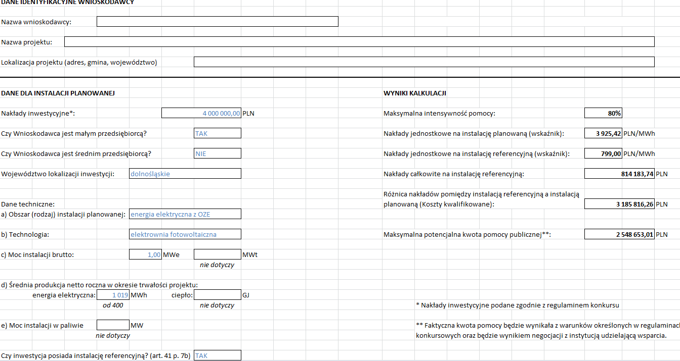
Wyliczone koszty kwalifikowalne

Z powyższych wyliczeń MAKSYMALNA wysokość całkowitych kosztów kwalifikowalnych wynosi:
CWKw = 3 185 816,26 PLN.
Następnie należy obliczyć wskaźnik proporcji (wsk), który zostanie użyty przy określaniu wysokości poszczególnych wydatków:
, nie należy skracać iloczynu do wartości procentowej.
Następnie w Sekcji P – Planowane wydatki należy dokonać odpowiednich przeliczeń (tak jak w przykładzie poniżej) oraz w Uzasadnieniu potrzeb inwestycyjnych wpisać iloczyn:
wydatek netto * wsk = wydatek kwalifikowalny - stosując zaokrąglenie matematyczne do dwóch miejscu po przecinku.
Każdy wydatek netto należy przeliczyć za pomocą powyższego współczynnika, przy czym wydatki całkowite brutto pozostają wyliczanej jako wydatek netto powiększony o VAT.
Poniżej efekt wyliczeń widocznych przykładowo w zakładce P1:

Poniżej przedstawiam formuły jakie można użyć w arkuszu Execl:
Zmienione całkowite wydatki netto oraz kwalifikowalne należy wprowadzić również do całego wniosku aplikacyjnego

